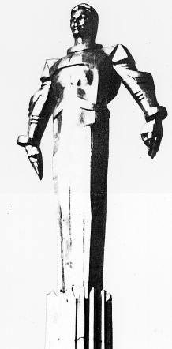 | ПРОЕКТ  Повестка  заседания № 43  Совета депутатов муниципального округа Гагаринский  дата проведения: 28.04.2015 года  время проведения: 15-00  место проведения: Университетский проспект, д.5  Зал заседаний
 | Вопрос, внесенный на заседание | Докладчик | Время обсуждения вопроса
1. | О проекте решения Совета депутатов муниципального округа Гагаринский «Об исполнении бюджета муниципального округа Гагаринский за 2014 год». | Филатова М.Н.  Фролова О.В. | 15-00  10 мин.
2. | О назначении публичных слушаний и создании рабочей группы по организации и проведению публичных слушаний по проекту решения Совета депутатов муниципального округа Гагаринский «Об исполнении бюджета муниципального округа Гагаринский за 2014 год». | Филатова М.Н.  Фролова О.В. | 15-10  10 мин.
3. | О внесении изменений в решение Совета депутатов муниципального округа Гагаринский от 23.12.2014 года № 38/2 «О бюджете внутригородского муниципального округа Гагаринский на 2015 год и плановый период 2016 и 2017 годов». | Филатова М.Н.  Фролова О.В. | 15-20  10 мин.
4. | О согласовании проекта изменения схемы размещения нестационарных торговых объектов. | Филатова М.Н.  Селихова Р.Н. | 15-30  10 мин.
5. | О согласовании проекта изменения схемы размещения сезонных кафе по адресу: ул. Вавилова, д.66, корп.1. | Филатова М.Н.  Селихова Р.Н. | 15-40  10 мин.
6. | О согласовании проекта изменения схемы размещения сезонных кафе по адресу: Ленинский пр-т, д.75А. | Филатова М.Н.  Селихова Р.Н. | 15-50  10 мин.
7. | О согласовании проекта изменения схемы размещения сезонных кафе по адресу: ул. Строителей, д.8, к. 2. | Филатова М.Н.  Селихова Р.Н. | 16-00  10 мин.
8. | О согласовании установки ограждающего устройства на придомовой территории многоквартирного жилого дома по адресу: Ленинский проспект, д. 61/1. | Филатова М.Н.  Селихова Р.Н. | 16-10  10 мин.
9. | О согласовании установки ограждающего устройства на придомовой территории многоквартирного жилого дома по адресу: Ленинский проспект, д. 64/2. | Филатова М.Н.  Селихова Р.Н. | 16-20  10 мин.
10. | Разное.

Председатель Совета
депутатов М.Н. Филатова

